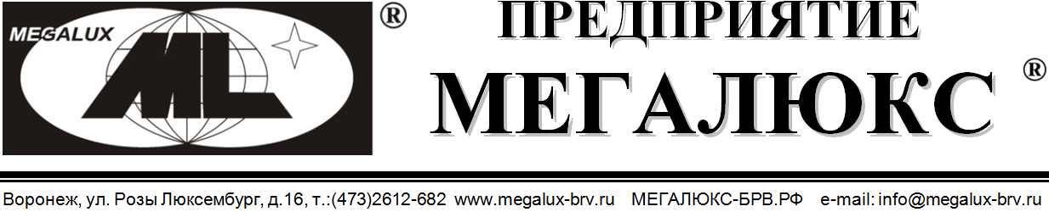

МОБИЛЬНОЕ ПРИЛОЖЕНИЕ «ДЕЛЬТА-МОБАЙЛ»V 1.1 на базе ОС Android

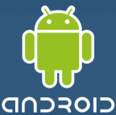
Мобильное приложение предназначено для дистанционного контроля за охраняемыми объектами и их дистанционного управления: постановки/снятия с охраны, а также управление приборами на объекте, при этом управление брелками, клавиатурами и ключами не исключается. Приложение устанавливается на смартфоны и планшеты с ОС Android версии 5.0 и выше. Связь с объектами осуществляется по CLIP (бесплатным звонкам) и SMS. Пользователями приложения являются как владельцы объектов, так и сотрудники охранных предприятий. Обеспечивается контроль и управление приборами «Дельта-GSM-ПАМ» исп.5 «МИНИМАКС» и «Дельта-GSM-ПАМ» исп.4 (выпуска с ноября 2019г.).Приложение удобно в использовании, имеет дружественный интуитивно понятный интерфейс и распространяется БЕСПЛАТНО.
Приложение обеспечивает:
- Вход по цифровому паролю для ограничения управления объектами.
- Управление режимом охраны: дистанционно снимать и ставить объект на охрану.
- Охраняемым объектам присваиваются наименование: Дом, Дача, Офис, Гараж…
- Зонам на объекте присваиваются наименования отображаемые кратко.
- Индикация Зона№7 - всегда пожарная, Зона№3 - тревожная кнопка, Зона№14 и последующие- Зона№14.
- При ТРЕВОГЕ цвет зоны меняется с зеленогона красный.
- Отображение извещенийсопровождаются звуковым сигналом и вибрацией.
- Нажатием кнопки ВКЛ (серого цвета) дистанционно управляется силовой выход на объекте: свет, отопление и т.д.
- При получении с объекта подтверждения исполнения команды цвет кнопки переходит в желтый.
- При нажатии на кнопку «ЗАПРОС СОСТОЯНИЯ» с объекта поступает отчет: уровень связи, наличие/отсутствие 220В, уровень заряда АКБ, баланс на SIM карте, состояние силового выхода, зон.
- При нажатии на кнопку SOS происходит дозвон до запрограммированного номера базовой станции «Дельта-GSM-Б» установленной на ПЦН. ПО АРМ (раздел «Мобильник - тревожная кнопка» в инструкции) обеспечивает CLIP и фиксирует извещение как тревожное для реагирования.
- Просмотр ленты событий.

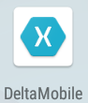
Установка и использование приложения
- Скачать и установить приложение «Megalux.deltamobile.apk».
- В поле приложений появится значок.
- При первичном входе в приложение, потребуется ввести пароль из 5 цифр и запомнить его для последующих входов в приложение.

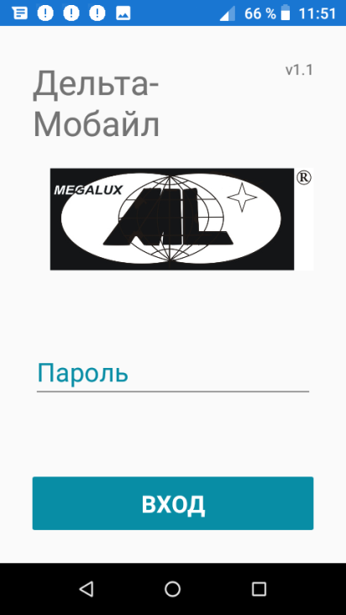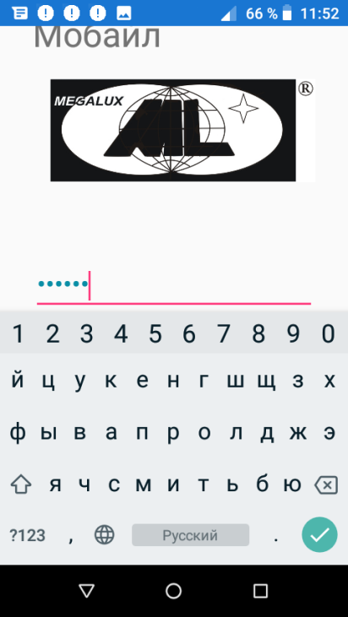

После ввода пароля переход к окну ниже, в котором необходимо будет создать объекты:

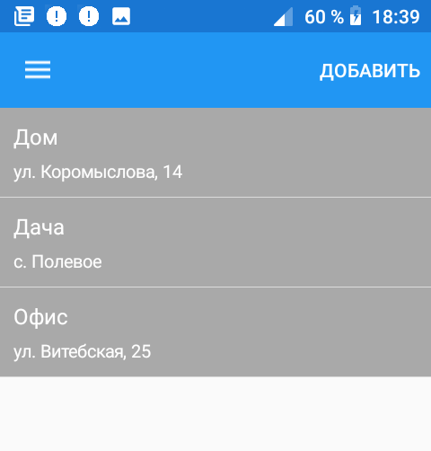
При создании объекта необходимо заполнить бланк объекта с последующим сохранением.
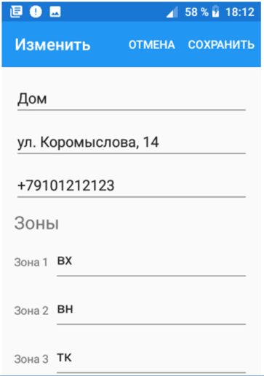

Вписываем наименование объекта

Дополняем Описанием, например адресом

Указываем № SIM карты установленной в приборе на охраняемом объекте

Вносим краткое описание зон, например:

Зона 1 - ВХ - входная зона,

Зона 2 - ВН - внутренняя зона,

Зона 3 - ТК - тревожная кнопка,

После нажатия кнопки ПОСТАНОВКА с зеленым фоном - переход в состояние СНЯТИЕ с красным фоном.

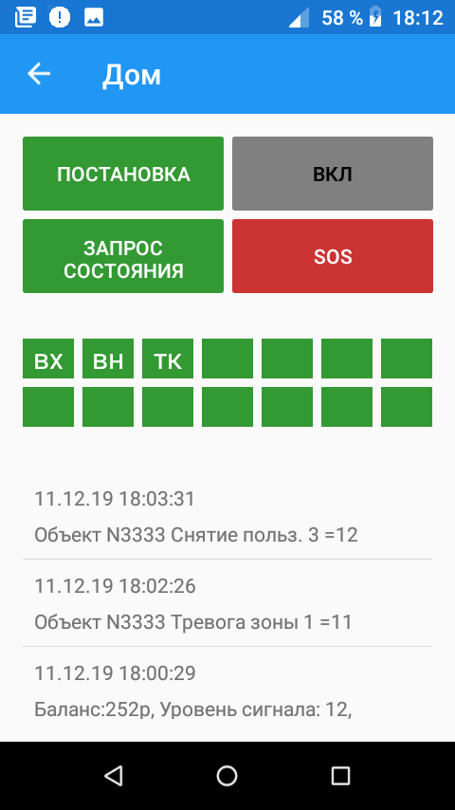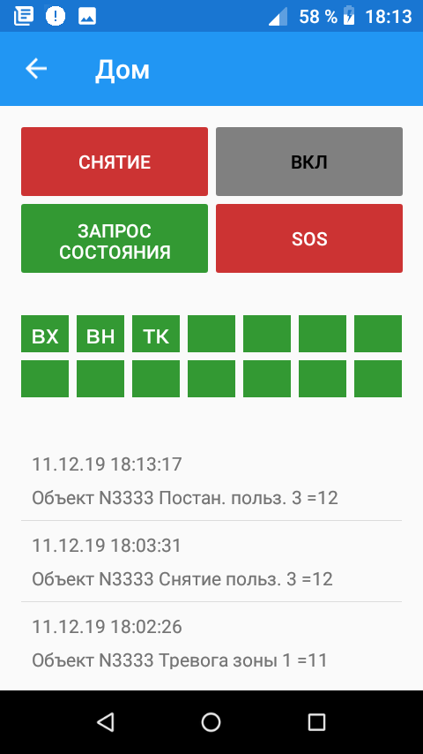

При ТРЕВОГЕ индицируется конкретная зона/зоны. После нажатия СНЯТИЕ требуется нажать тревожную/тревожные зону/зоны.

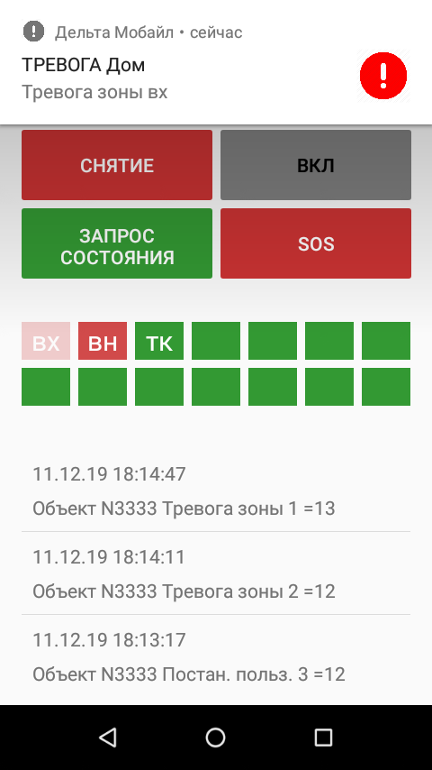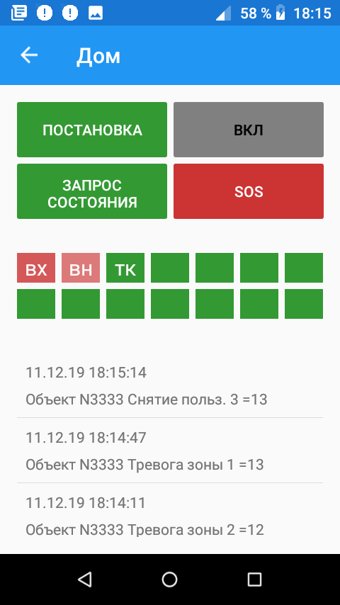

Для включения прибора на объекте необходимо нажать кнопку ВКЛ. Фон кнопки становится желтым после прихода извещения о выполнении команды управления. Для выключения нажмите - ВЫКЛ.

